附件2
贵安新区安朴酒店路线图
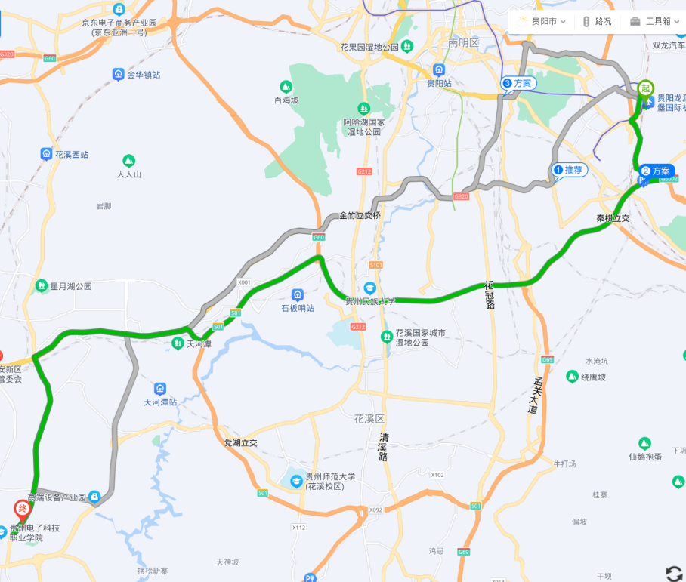
酒店地址：贵州省安顺市平坝区数谷大道1号华为数据中心c区。
酒店电话：0851-88619999。
驾车路线：
1.从龙洞堡国际机场出发，途经贵阳绕城高速、贵阳南环高速；
2.在天河潭立交下高速驶入贵安大道，行驶6.6公里；
3.左转进入数谷大道，行驶120米，到达入住酒店贵安新区安朴酒店。全程约1小时车程，共52公里。

